附件1

活动安排

09:00-09:15 | 开幕式
健康睡眠知识科普
09:15-09:45 | 如何养出一个心理健康的孩子 | 罗庆华 主任医师  重庆医科大学附属第一医院精神科 副主任
09:45-10:15 | 良好睡眠，健康之源 | 陈金燕 副主任医师  南川区妇幼保健院睡眠心理科
10:15-10:45 | “呼噜娃”的影响与治疗 | 李陈渝 主任医师  重庆市中医院神经内科睡眠中心
10:45-11:15 | 教你巧过“更年期” | 赵玉华 主治中医师  重庆市中医院神经内科
11:20-12:00 | 健康睡眠公益义诊
附件2
专家简介
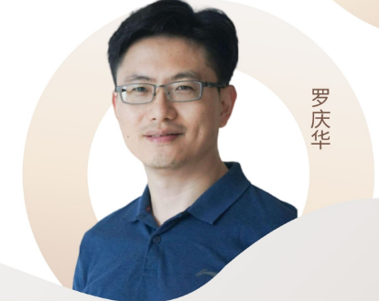
主任医师/医学博士/硕士生导师
重庆市中青年医学高端人才/重庆市学术技术带头人后备人选
学术任职：重庆医科大学附属第一医院精神科 副主任，中国医师协会精神科医师分会委员，中国睡眠研究会睡眠与心理卫生专业委员会委员，重庆市医师协会精神科医师分会副会长，重庆市心理卫生协会监事。

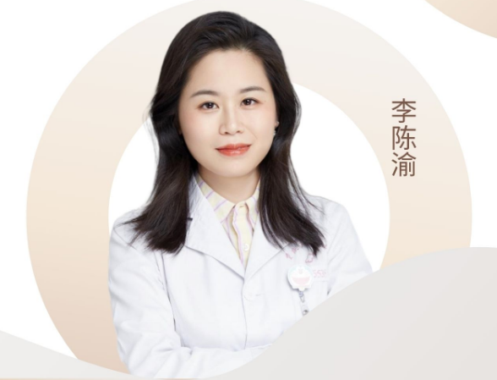
主任医师/医学博士/经济管理硕士/硕士生导师重庆市中青年医学高端人才/重庆市中西医结合高层次人才江北英才领军人才/斯坦福大学睡眠医学中心访问学者九三学社社员 中级心理治疗师
学术任职：中华中医药学会神志病分会 委员，中国卒中学会睡眠医学会委员，重庆市医学会睡眠医学学组 副组长，重庆市妇幼学会睡眠与身心健康专委会主任委员，重庆市中西医结合学会睡眠医学专业委员常务委员，重庆市卫生健康委农村癫痫防治管理工作临床指导组专家。
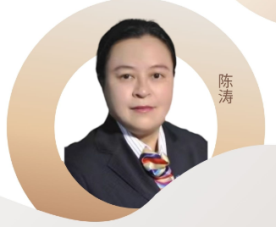
副主任医师/硕士研究生重庆医科大学附属第一医院PCCM睡眠单修基地管理及教学
学术任职：中国老年学和老年医学学会睡眠科学分会 常务委员，中国老年医学学会睡眠医学分会 常务委员，重庆医学会呼吸病学分会睡眠呼吸障碍学组 副组长，重庆市中西医结合学会睡眠医学专委会 委员。


主任医师/心理治疗师(中级)/硕士研究生重庆中医药学院兼职教师
学术任职：中国民族卫生协会卫生健康技术推广专家委员会委员，重庆市中西医结合睡眠障碍疾病专科联盟秘书，重庆市中医药协会中医空中专委会秘书，重庆市针灸学会脑病专委会 委员。

